Доклад
«Игры и упражнения для снятия повышенной тревожности».

Корнева Ю. Ф., воспитатель структурного подразделения «Детский сад» МБОУ «СОШ №7»

Добрый день, уважаемые коллеги!
- Свое выступление я хочу начать с притчи.
Притча
“Жил мудрец, который знал все. Один человек захотел доказать, что мудрец знает не все. Зажав в ладонях бабочку, он спросил: “Скажи, мудрец, какая бабочка у меня в руках: мертвая или живая?» А сам думает: “Скажет живая – я ее умертвлю, скажет мертвая – выпущу”. Мудрец, подумав, ответил: “Все в твоих руках”. Эту притчу я взяла не случайно. В наших руках возможность создать такую атмосферу, в которой вы будите чувствовать себя комфортно, так как вы на 100% ответственны за все события в своей жизни и за плохие и за хорошие.

- Сегодня я хочу дать вам несколько техник, способов управления своим внутренним состоянием. Когда вы испытываете эмоциональный дискомфорт, просто проверьте, как вы дышите. Дыхание состоит из трёх фаз вдох – пауза – выдох. При повышенной возбудимости, беспокойстве, нервозности или раздражительности нужно увеличить время на все 3 фазы. Начните с 5 секунд. Для того что бы поднять общий тонус, собраться с силами чередование фаз должно быть следующим вдох-выдох-пауза.
Медленное и глубокое дыхание – понижает возбудимость нервных центров, способствует мышечному расслаблению, то есть релаксации.
Частое дыхание, наоборот, обеспечивает высокий уровень активности организма. То есть, изменяя ритмику дыхания можно из расслабленного спокойного состояния перейти в более активное, бодрое. Предлагаю вам поработать с дыханием.
Когда человек сталкивается с неприятной ситуацией, внутренне напрягается в результате чего происходит повышение мышечного тонуса. Умение снимать мышечные зажимы позволяет снять нервно-психическое напряжение. Говорят клин клином вышибают и мы поступим точно так же. Что бы достичь максимального расслабления нужно напрячься максимально сильно.
Для этого подходит ряд упражнений, таких как «Сосулька», « Мышечная энергия», «Лимон» и др.
- Упражнение “Мышечная энергия” (выработка навыков мышечного контроля)

Согните и изо всех сил напрягите указательный палец правой руки. Проверьте, как распределяется мышечная энергия, куда идет напряжение? В соседние пальцы. А еще? В кисть руки. А дальше идет? Идет в локоть, в плечо, в шею. И левая рука почему-то напрягается. Проверьте! Постарайтесь убрать излишнее напряжение. Держите палец напряженным, но освободите шею. Освободите плечо, потом локоть. Нужно, чтобы рука двигалась свободно. А палец — напряжен, как и прежде! Снимите излишки напряжения с большого пальца. С безымянного... А указательный — напряжен по-прежнему! Снимите напряжение.

Упражнение «Лимон»
Цель: управление состоянием мышечного напряжения и расслабления.
Сядьте удобно: руки свободно положите на колени (ладонями вверх), плечи и голова опущены, глаза закрыты. Мысленно представьте себе, что у вас в правой руке лежит лимон. Начинайте медленно его сжимать до тех пор, пока не почувствуете, что «выжали» весь сок. Расслабьтесь. Запомните свои ощущения. Теперь представьте себе, что лимон находится в левой руке. Повторите упражнение. Вновь расслабьтесь и запомните свои ощущения. Затем выполните упражнение одновременно двумя руками. Расслабьтесь. Насладитесь состоянием покоя.

Упражнение «Сосулька» («Мороженое»)
Цель: управление состоянием мышечного напряжения и расслабления.
Встаньте, закройте глаза, руки поднимите вверх. Представьте, что вы — сосулька или мороженое. Напрягите все мышцы вашего тела. Запомните эти ощущения. Замрите в этой позе на 1–2 минуты. Затем представьте, что под действием солнечного тепла вы начинаете медленно таять. Расслабляйте постепенно кисти рук, затем мышцы плеч, шеи, корпуса, ног и т.д. Запомните ощущения в состоянии расслабления. Выполняйте упражнение до достижения оптимального психоэмоционального состояния. Это упражнение можно выполнять лежа на полу.
И наконец, при сильном нервно-психическом напряжении вы можете выполнить 20–30 приседаний либо 15–20 прыжков на месте. Данный метод снятия психоэмоционального напряжения широко используется как спортсменами, так и артистами перед ответственными выступлениями.
Еще один древний простой и доступный способ помочь себе – это МУДРА.
Мудра - это особое положение пальцев рук в соответствии с определенными правилами.
Мудра помогает обрести внутреннюю силу и душевное спокойствие, благотворно воздействует на весь организм человека.
Мудры - это жесты, поэтому выполнять их можно в любое время и в любом месте, лучше всего выполнять сидя. Обязательно условие - спина прямая.
Вы не должны испытывать никакого напряжения и боли.
Выполнять мудры можно в любое время, когда ощущаете необходимость в пополнении энергии. Но самым благоприятным временем является утро или вечер, продолжительность выполнения мудры увеличивается от трех минут в начале до тридцати минут при получении устойчивых навыков. Большинство мудр дает немедленный эффект - вы тотчас ощутите прилив сил, ясность ума, умиротворение.

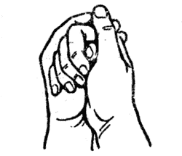1. МУДРА "РАКОВИНА"
Показания: все заболевания горла, гортани, охриплость голоса. При выполнении этой мудры усиливается голос, поэтому особенно рекомендуем певцам, артистам, педагогам, ораторам.
Методика исполнения: две соединенные руки изображают раковину. Четыре пальца правой руки обнимают большой палец левой руки. Большой палец правой руки прикасается к подушечке среднего пальца левой руки.
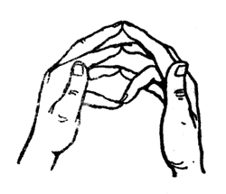2. МУДРА КОРОВЫ
Показания: ревматические боли, радикулитные боли, заболевания суставов.
Методика исполнения: мизинец левой руки прикасается к сердечному (безымянному) пальцу правой руки; мизинец правой руки касается сердечного пальца левой руки. Одновременно соединяется средний палец правой руки с указательным пальцем левой руки, а средний палец левой руки с указательным пальцем правой руки. Большие пальцы расставлены.
З. МУДРА ЗНАНИЯ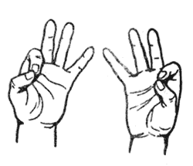
Эта мудра одна из наиболее важных. Снимает эмоциональное напряжение, тревогу, беспокойство, меланхолию, печаль, тоску и депрессию. Улучшает мышление, активизирует память, концентрирует потенциальные возможности.
Показания: бессонница или чрезмерная сонливость, высокое кровяное давление. Эта мудра возрождает нас заново. Многие мыслители, философы, ученые пользовались и пользуются этой мудрой.
Методика исполнения: указательный палец легко соединяется с подушечкой большого пальца. Оставшиеся три пальца выпрямлены (не напряжены).

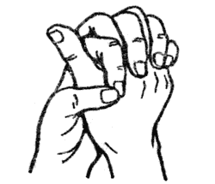4. МУДРА "ПОДНИМАЮЩАЯ"
Показания: при всяких простудных заболеваниях, воспалении горла, воспалении легких, кашле, насморке, гайморите. Выполнение этой мудры мобилизует защитные силы организма, повышает иммунитет и способствует быстрому выздоровлению.
Если у вас лишний вес, то необходимо его убрать. Одновременно с выполнением этой мудры нужно соблюдать следующую диету: в течение дня выпивать не менее 8 стаканов кипяченой воды. Дневной рацион питания должен состоять из фруктов, риса, простокваши.
Слишком долгое и частое использование этой мудры может вызвать апатию и даже летаргию - не переусердствуйте!
Методика исполнения: обе ладони соединены вместе, пальцы скрещены между собой. Большой палец (одной из рук) отставлен и окружен указательным и большим пальцами другой руки.
5. МУДРА "СПАСАЮЩАЯ ЖИЗНЬ"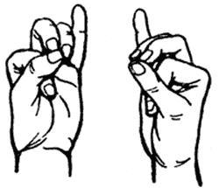
(первая помощь при сердечном приступе)
Выполнению этой мудры должны научиться все, так как своевременное ее применение может спасти вам самим жизнь, а также жизнь ваших близких, родных и друзей.
Показания: боли в сердце, сердечные приступы, сердцебиение, дискомфорт в области сердца с тревогой и тоской, инфаркт миокарда.
При перечисленных состояниях необходимо немедленно приступить к выполнению этой мудры обеими руками одновременно. Облегчение наступает незамедлительно, действие аналогично употреблению нитроглицерина.
Методика исполнения: указательный палец сгибаем таким образом, чтобы он коснулся подушечкой концевой фаланги основания большого пальца. Одновременно складываем подушечками средний, безымянный и большой пальцы, мизинец остается выпрямленным.
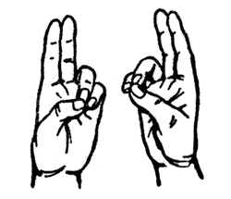6. МУДРА ЖИЗНИ
Выполнение этой мудры выравнивает энергетический потенциал всего организма, способствует усилению его жизненных сил. Повышает работоспособность, дает бодрость, выносливость, улучшает общее самочувствие.
Показания: состояние быстрой утомляемости, 6ессилия, нарушение зрения, улучшает остроту зрения, лечение болезни глаз.
Методика исполнения: подушечки безымянного, мизинца и большого пальцев соединены вместе, а оставшиеся свободно выпрямлены. Выполняется обеими рука одновременно.

7. МУДРА ЗЕМЛИ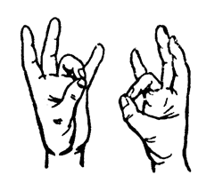
Показания: ухудшение психофизического состояния организма, состояние психической слабости, стресса. Выполнение этой мудры улучшает объективную оценку собственной личности, доверие к себе, а также осуществляет защиту от негативных внешних энергетических воздействий.
Методика исполнения: безымянный и большой пальцы соединяются подушечками с небольшим надавливанием. Оставшиеся пальцы выпрямлены. Выполняется обеими руками.

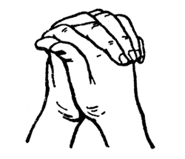8. МУДРА "ЧЕРЕПАХА"
Черепаха - священное животное. По индийской мифологии черепаха помогла богам добыть амриту (священный напиток бессмертия) из океана.
Замыкая все пальцы, мы перекрываем основы всех ручных меридианов. Образуя замкнутый круг, мы таким образом предотвращаем утечку энергии. Купол "Черепахи" образует энергетический сгусток, который утилизируется организмом для его нужд.
Показания: астения, переутомление, нарушение функции сердечно-сосудистой системы.
Методика исполнения: пальцы правой руки смыкаются с пальцами левой руки. Большие пальцы обеих рук соединены между собой, образуя "голову черепахи".

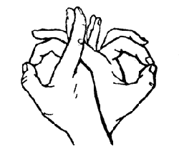9. МУДРА ДЛЯ ЛЕЧЕНИЯ НЕВРАСТЕНИИ
В качестве лечебного средства данная мудра применяется в случае общего ослабления нервной системы.
Методика исполнения: правую руку наложить на левую руку на уровне основания кистей таким образом, чтобы руки соприкасались тыльными сторонами. Соединить кончики среднего и большого пальцев каждой руки по отдельности. Сцепить кончики указательных пальцев левой и правой руки. Сцепить кончики мизинцев правой и левой рук. Безымянные пальцы правой и левой рук остаются в свободном состоянии.

«Учитесь управлять собой.
Во всем ищите добрые начала.
И, споря с трудною судьбой,
Умейте начинать сначала,
Споткнувшись, самому вставать,
В себе самом искать опору
При быстром продвиженье в гору
Друзей в пути не растерять…
Не злобствуйте, не исходите ядом,
Не радуйтесь чужой беде,
Ищите лишь добро везде,
Особенно упорно в тех, кто рядом.
Не умирайте, пока живы!
Поверьте, беды все уйдут:
Несчастья тоже устают,
И завтра будет день счастливый!»

